Flugt (2021), dokumentarfilm af Jonas Poher Rasmussen

Opmærksomhedspunkter under filmen:
- Hvilke typiske dokumentartræk indeholder filmen?
- Hvornår vises sekvenser i farver og hvornår i sort-hvid?
- Hvornår er der underlægningsmusik og med hvilken virkning?
- Hvilke overordnede emner handler filmen om?

Opgaver efter filmen:
- Karakteristik: Se ”klip 2”: https://filmcentralen.dk/gymnasiet/undervisning/flugt-3
(log ind med unilogin og fortsæt til opgaver og øvelser med tilhørende filmklip) og lav en næranalyse med fokus på fremstillingen af Amin.

- Genre: Se ”klip 3” samme sted og
  - lav en næranalyse af klippet med fokus på at fremdrage genretræk. Hvilke dokumentarfilmstyper kan man relatere til?
  - vurdér hvilke fordele eller ulemper der kan være ved at lave en dokumentar som animationsfilm.
  - overvej hvorfor Amin ikke ønskede at medvirke i en dokumentarfilm før instruktøren foreslog at den kunne laves som animationsfilm.
  - på hvilken måde gør filmen opmærksom på at den bygger på fakta og ikke er fiktion selvom den er lavet som animation?

- Hvilke temaer fremstiller filmen / hvad lagde I mærke til under filmen?
  - Se derefter interview med instruktøren, hvor han taler om temaer i filmen: https://www.dfi.dk/nyheder/en-flygtning-finder-hjem (I finder videoklip med interview under den indledende tekst). Hvad fortæller han om filmens temaer? Find belæg i filmen for denne fortolkning.
  - Overvej om filmen også er en politisk kommentar om flygtninge udover at være en personlig beretning om flugt. Underbyg jeres svar.
  - Hvilket syn på flugt og flygtninge giver filmen dig? Er filmen relevant?

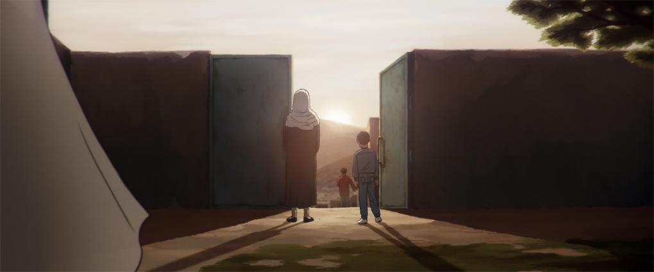
 God fornøjelse, Gitte

